Universidad Mariano Gálvez de Guatemala Campus de Villa Nueva

Ingeniería en Sistemas de Información y Ciencias de la Computación

Catedrático. Ingeniero Edgar Orlando Rodríguez Morales

**EXAMEN SEGUNDO PARCIAL**

**SERIE PRACTICA**

Frida Berlinda García Hernández 5090-20-9655

Ingeniería del Software

Guatemala, abril de 2024

**INSTRUCCIONES:**

Esta actividad tiene por objetivo integrar los conocimientos impartidos en los cursos de ingeniería del Software y Administración de Tecnologías de Información, con la determinación de apoyar el proceso de aprendizaje por medio de prácticas que simulen situaciones reales en las Unidades de IT. Como marco de referencia utilice las actividades y requerimientos plasmados en el documento presentado en el curso de Administración de Tecnologías de Información para la serie practica del segundo parcial de ese curso. Considere que esas actividades y tareas solicitados son la base para la presentación de la solución de este requerimiento en el curso de Ingeniería del Software.

**REQUERIMIENTO:**

1. Diagrama PERT: Ordene las actividades y tareas de acuerdo con la importancia y requisitos técnicos.

2. Gestión del Proyecto: Utilice una herramienta para la presentación de la calendarización de las actividades identificadas, asignación de responsables y recursos. La estimación del tiempo para este proyecto no debería superar los 6 meses para fines de la práctica.

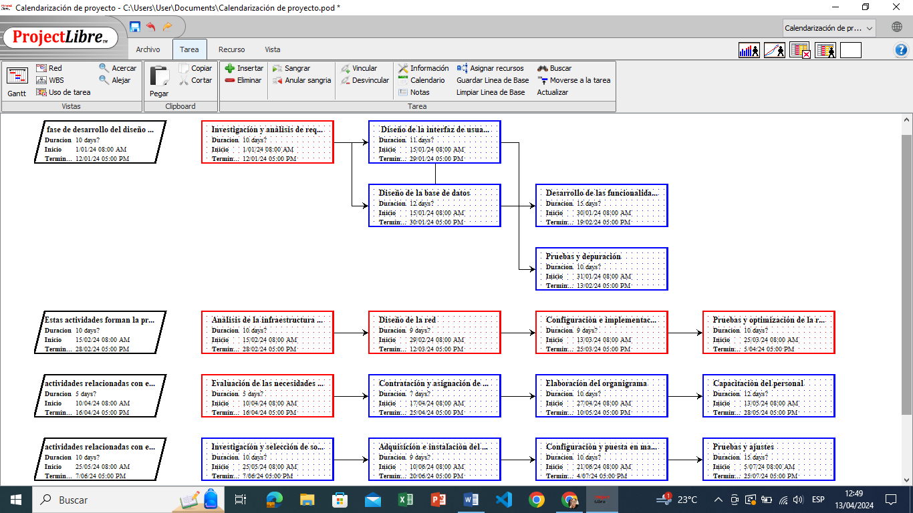**DIAGRAMA PERT**

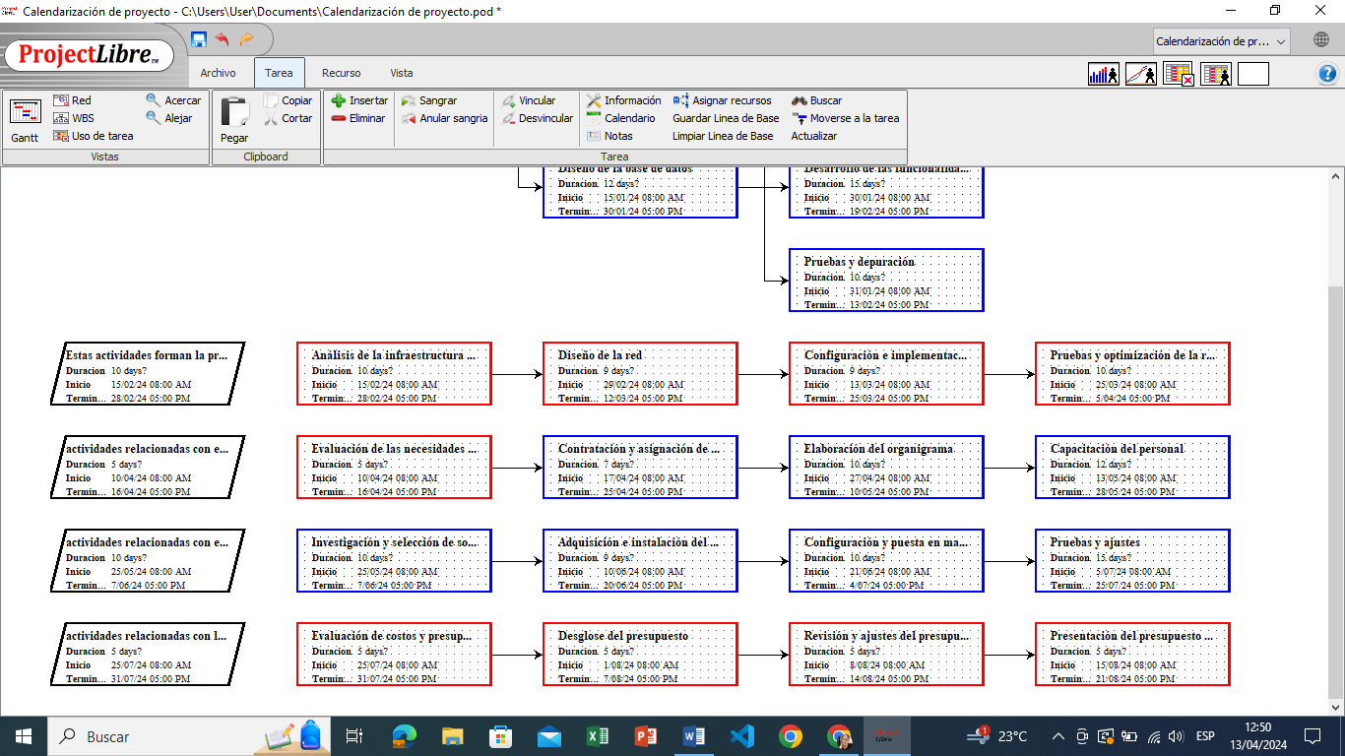

**GESTIÓN DEL PROYECTO**

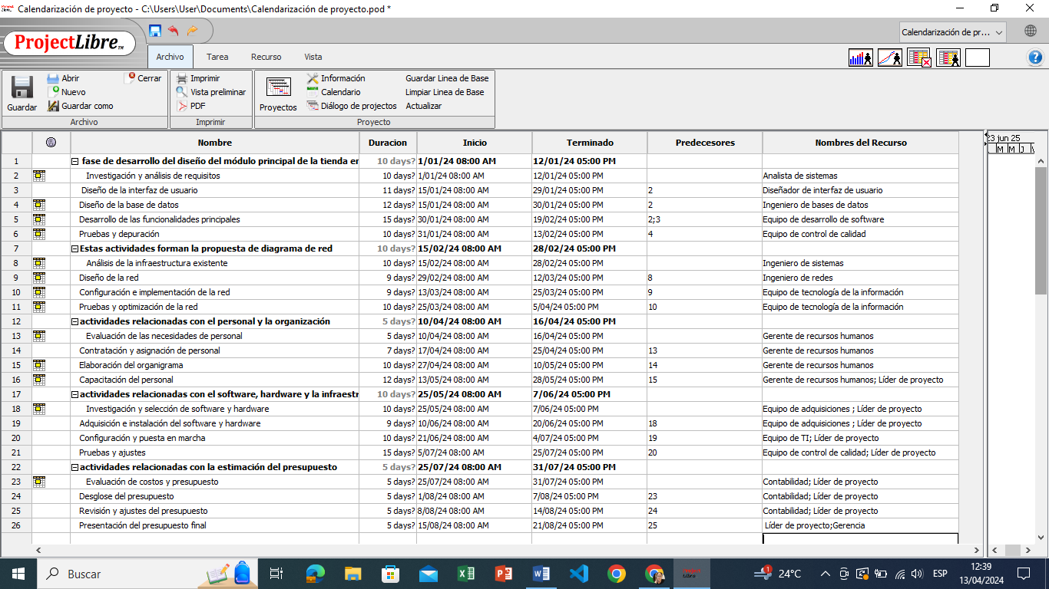

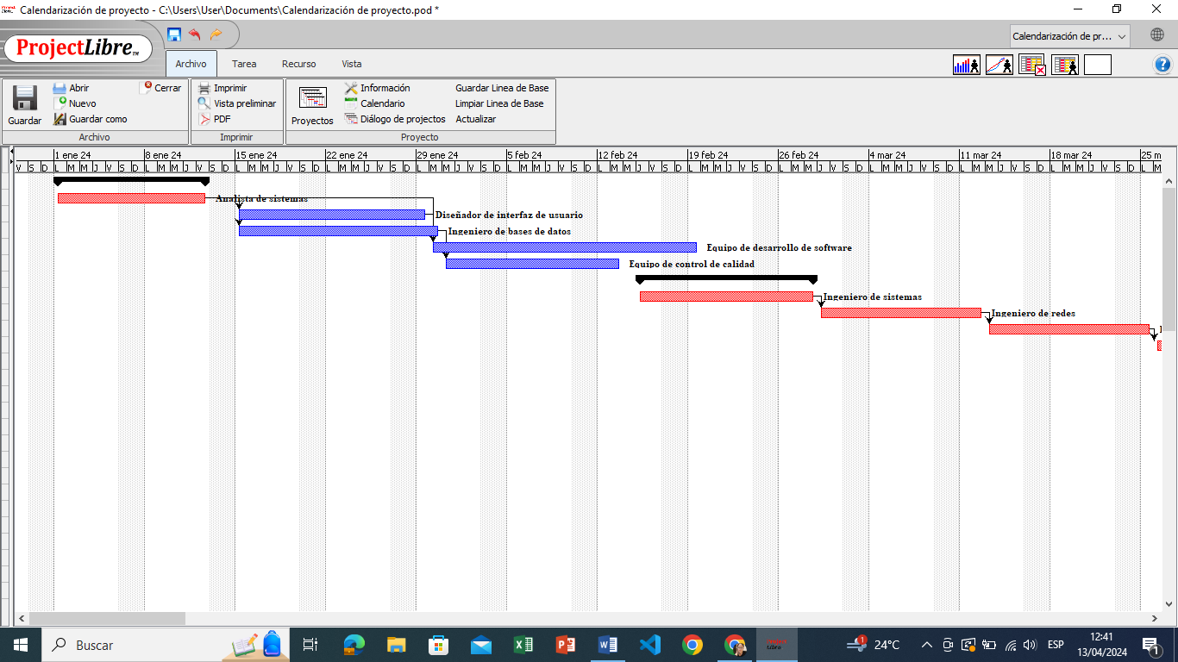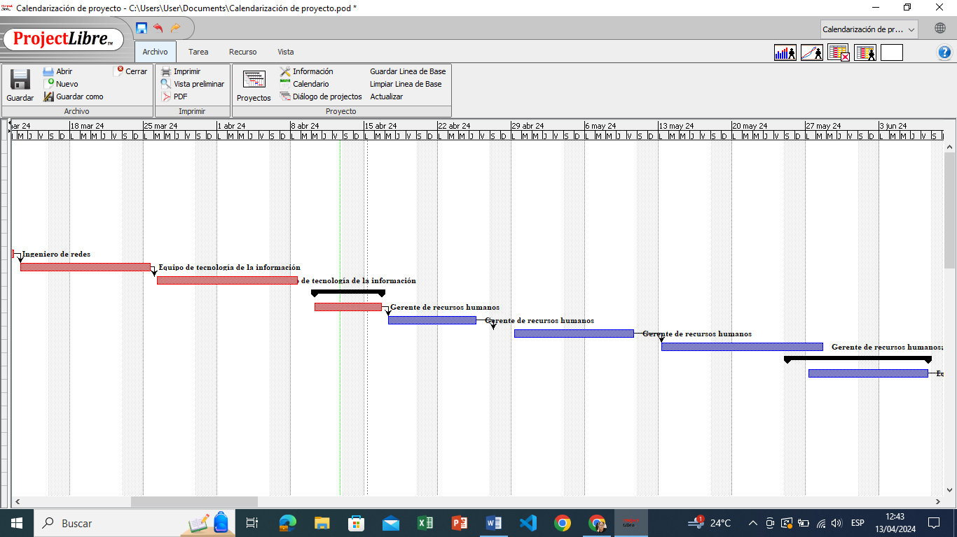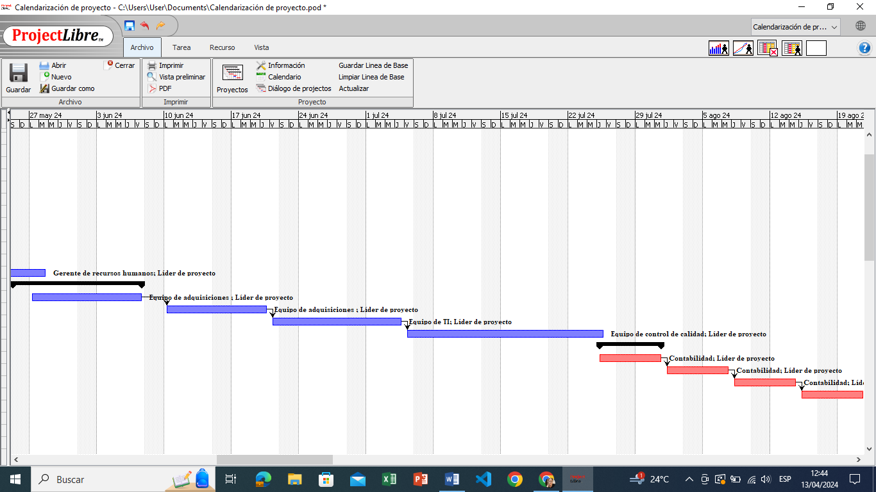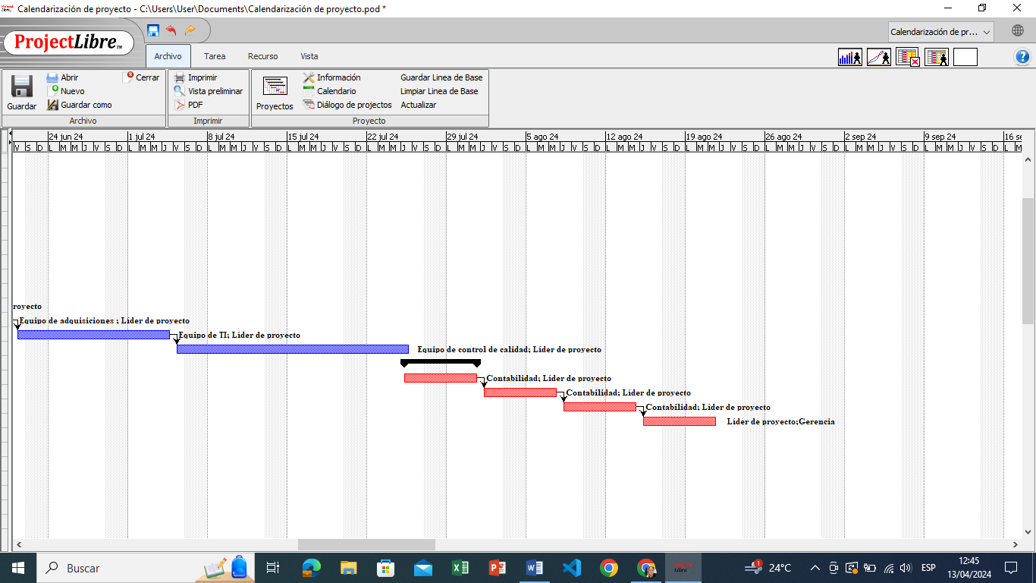

|  |  |  |
| --- | --- | --- |
| Actividad | Predecesores | Duración (días) |
| 1. Investigación y análisis de requisitos | --- | 10 días |
| 1. Diseño de la interfaz de usuario | 1 | 15 días |
| 1. Diseño de la base de datos | 1 | 12 días |
| 1. Desarrollo de las funcionalidades principales | 2,3 | 30 días |
| 1. Pruebas y depuración | 4 | 20 días |
| 1. Análisis de la infraestructura existente | --- | 10 días |
| 1. Diseño de la red | 6 | 15 días |
| 1. Configuración e implementación de la red | 7 | 20 días |
| 1. Pruebas y optimización de la red | 8 | 10 días |
| 1. Evaluación de las necesidades de personal | --- | 5 días |
| 1. Contratación y asignación de personal | 10 | 15 días |
| 1. Elaboración del organigrama | 11 | 10 días |
| 1. Capacitación del personal | 12 | 15 días |
| 1. Investigación y selección de software y hardware | --- | 10 días |
| 1. Adquisición e instalación del software y hardware | 14 | 20 días |
| 1. Configuración y puesta en marcha | 15 | 10 días |
| 1. Pruebas y ajustes | 16 | 15 días |
| 1. Evaluación de costos y presupuesto | --- | 5 días |
| 1. Desglose del presupuesto | 18 | 5 días |
| 1. Revisión y ajustes del presupuesto | 19 | 5 días |
| 1. Presentación del presupuesto final | 20 | 5 días |